בנק ישראל  דוברות והסברה כלכלית | 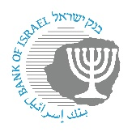 | ‏ירושלים, כ"ה תמוז, תשפ"ד  ‏‏31 יולי 2024
הודעה לעיתונות:

בנק ישראל מפרסם עדכון לכללי הבנקאות (שירות ללקוח) (עמלות), התשס"ח-2008
הפיקוח על הבנקים פרסם היום עדכון לכללי העמלות, בו בוצעו מספר עדכונים לטובת לקוחות המערכת הבנקאית. העדכונים יכנסו לתוקף שישה חודשים מיום הפרסום ברשומות.
להודעה קודמת בנושא: https://www.boi.org.il/publications/pressreleases/10-4-20241/

